MINIDRIVHUS - Miniväxthus

Minidrivhus
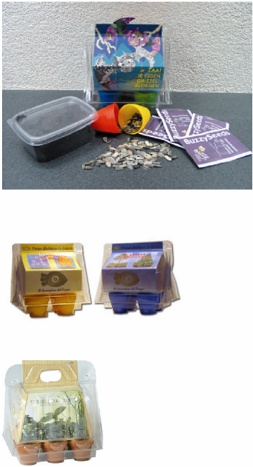
Transparenta drivhus som kompletta set, av plastkruka, jord eller jordtabletter och fröpåsar
med frö till blommor, kryddörter, grönt, planter. Monterat med individuellt tryckt kartonginsats med eget budskap.
Drivhus med 6 kruker är standard.
Minidrivhus
med 4 krukor och eget budskap på
kartonginsats.

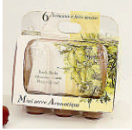 | Minidrivhus med 6 potter.

Minidrivhus
Med 6 krukor, eget dekorerad kartonginsats, som också kan utformas efter egna önskemål.

Minidrivhus
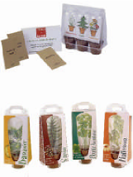
med 1 kruka,
eget budskap på
kartonginsats.
Komplett plantkit.

Minidrivhus
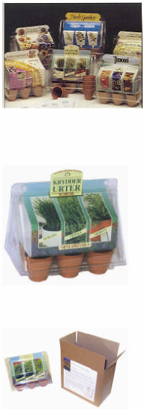
med 6 krukor och olika budskap på kartonginsatsen.
Minidrivhus till krydderörter
med 6 krukor och eget budskap på kartonginsatsen.
Kartongomslag till minidrivhus med 6 krukor (för distribution)
Minidrivhus
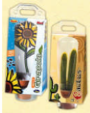
med 1 kruka och utvändigt kartongomslag.
Minidrivhus
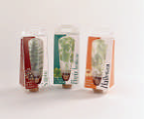
med 1 kruka utvändigt kartongomslag.
Minidrivhus
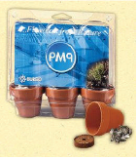
med 3 krukor och invändigt kartonginsats.

